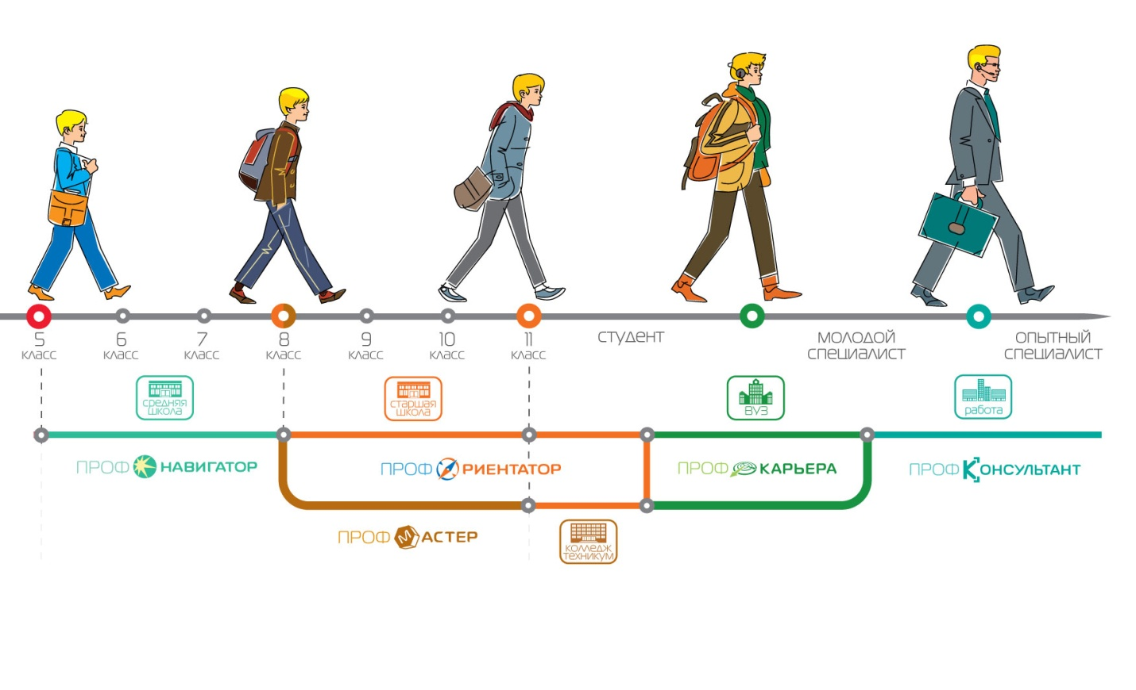
http://teletesting.ru/modules/prorient/images/metodiki_new.jpg

Комплексы тестирования разработаны группой ученых тестологов Московского государственного университета им. М.В. Ломоносова под руководством доктора психологических наук, профессора А.Г. Шмелева
Ежегодно проводится валидизация и проверка качества, обновляются нормы с учетом всероссийской выборки, пополняются списки профессий, проводится коррекция банка вопросов.
Нормы разработаны для разных возрастных групп и стандартизированы на репрезентативной выборке.
Комплекс «Профориентатор» прошел экспертизу по оценке прогностической валидности и в 2010 году вошел в первый Ежегодник профессиональных рецензий и обзоров «Методики психологической диагностики и измерения».
Комплексы тестирования обладают необходимыми психометрическими свойствами, достоверность тестирования контролируется программой и специальными шкалами.
Важно отметить, что каждый комплекс тестирования может быть настроен на конкретное учебное заведение с учетом специфики рынка труда в различных субъектах РФ.
Начиная с 1997 года комплексы проходят регулярную экспертизу и получают высокие оценки и рекомендации Министерства образования и науки, Министерства спорта, туризма и молодежной политики и Комитета Государственной Думы по делам молодежи.
Все разработки Центра имеют свидетельства о государственной регистрации авторских прав.

